MỤC LỤC
Phần 1. Đặt vấn đề ………………………………………………….……….....3
- Lý do chọn đề tài...……...……………………………..……….….3
- Mục đích nghiên cứu..….………………………………………….4
- Ý nghĩa thực tiễn của đề tài…….………………………………….4
- Đối tượng nghiên cứu….…………………………………………..5
- Đối tượng khảo sát, thực nghiệm.……………………………….…5
- Phương pháp nghiên cứu.....…………………………………….…5
- Phạm vi và kế hoạch nghiên cứu...….………………….……….…5
- Đóng góp của đề tài..………………………………………………5
Phần 2. Giải quyết vấn đề……………………………………………….……..6
- Cơ sở lý luận………..………………………………………...…....6
- Cơ sở thực tiễn………..…………………………………...…….…6
- Thực trạng về hứng thú học tập của học sinh……….……………..8
- Các biện pháp đã tiến hành………..……………………...………11
  - Các thí nghiệm vui trong chương trình hóa hóa học 8…................11
    - TNV dựa vào kiến thức bài “Sự biến đổi của chất”..................11
    - TNV dựa vào kiến thức bài “TCHH của oxi………………….12
    - TNV dựa vào kiến thức bài “Điều chế oxi trong phòng TN”…13
    - TNV dựa vào kiến thức “ Tính chất - Ứng dụng của hiđro”….14
    - TNV dựa vào kiến thức bài “TCHH của nước”..…….....……..15
  - Các thí nghiệm vui trong chương trình hóa hóa học 9……………18
    - TNV dựa vào phản ứng trung hòa.............................................18
    - TNV dựa trên tính chất hóa học của axit...................................19
    - TNV dựa vào kiến thức “Tính háo nước của H₂SO₄”………...19
    - TNV dựa trên tính chất của canxi hiđroxit................................23
    - TNV dựa trên tính chất hóa học của muối cacbonat kim loại...23
    - TNV dựa trên tính chất của muối…………………….……….24
    - TNV dựa vào kiến thức “TCHH của kim loại”……………….25
    - TNV dựa trên tính chất hóa học của nhôm................................27
    - TNV dựa trên tính chất hóa học của axetilen............................27
    - TNVdựa trên tính chất hóa học của rượu etylic...................28
    - TNV dựa trên tính chất hóa học của chất béo………….….29
- Hiệu quả của SKKN……………………………..………………..30
- Kinh nghiệm mở ra hướng nghiên cứu mới……………………....31
Phần 3. Kết luận và kiến nghị ……………………………...………………...33
- Kết luận ……………………………..…………………………....33
- Kiến nghị………………………..………………………………...33
Phần 4: Các tài liệu tham khảo……...……………………………………….34

Phần 1. ĐẶT VẤN ĐỀ

- Lý do chọn đề tài
Tại Hội nghị lần thứ 8 Ban Chấp hành Trung ương Đảng Cộng Sản Việt Nam khóa XI đã thông qua nghị quyết số 29-NQ/TW về đổi mới căn bản, toàn diện giáo dục và đào tạo. Nghị quyết có ghi rõ nhiệm vụ căn bản của ngành giáo dục là: “Đổi mới căn bản, toàn diện giáo dục và đào tạo, đáp ứng yêu cầu công nghiệp hóa, hiện đại hóa trong điều kiện kinh tế thị trường định hướng xã hội chủ nghĩa và hội nhập quốc tế”. Trong đó đặc biệt chú trọng đổi mới nội dung, phương pháp dạy học, thi, kiểm tra và đánh giá chất lượng giáo dục. Và “đào tạo theo hướng coi trọng phát triển phẩm chất, năng lực của người học”. Để phát triển phẩm chất, năng lực người học thì việc tạo hứng thú học tập cho các em có vai trò vô cùng to lớn.
Qua thực tiễn giảng dạy bộ môn hóa học cấp THCS, tôi nhận thấy Hóa học là bộ môn khoa học tự nhiên mà học sinh được tiếp cận muộn nhất, nhưng nó lại có vai trò rất quan trọng trong nhà trường phổ thông. Môn Hóa học THCS cung cấp cho học sinh hệ thống kiến thức phổ thông, cơ bản và thiết thực đầu tiên về Hóa học cũng như những kiến thức liên quan đến thực tế đời sống như: giúp các em biết vai trò của nước, biết những công thức và chất tạo nên cây tre, tinh bột, rượu… , ngoài ra bộ môn hóa học cấp THCS còn cung cấp cho học sinh óc tư duy sáng tạo và khả năng trực quan nhanh nhạy. Hình thành cho các em những phẩm chất cần thiết như cẩn thận, kiên trì, trung thực, tỉ mỉ và yêu thích khoa học.
Như chúng ta đã biết những biến đổi hóa học vô cùng phong phú, một số phản ứng hóa học có kèm theo hiện tượng kì lạ như phát ra tiếng nổ, tự bốc cháy hay tự phát ra ánh sáng, tạo ra chất kết tủa hay làm chất kết tủa tan đi, làm màu sắc biến đổi khôn lường như có phép “biến hóa”. Nhờ những biến đổi hóa học vô cùng phong phú thông qua những thí nghiệm như vậy mà học sinh rất hứng thú với bộ môn Hóa học. Tuy nhiên số thí nghiệm hóa học THCS còn ít, cũng như có sự biến đổi để tạo hứng thú cho các em là không nhiều, do đó hiện nay tại các trường THCS tồn tại thực trạng là học sinh ít hứng thú với môn Hóa học. Vấn đề này đã gây ảnh hưởng rất nhiều cho quá trình dạy học trên lớp của giáo viên và sự hưng phấn của giáo viên trong quá trình dạy học, cũng như việc phát huy tính tích cực, tự giác, chủ động, sáng tạo của học sinh, rèn luyện kĩ năng vận dụng kiến thức vào thực tiễn, tác động đến tình cảm, đem lại niềm vui, hứng thú và trách nhiệm học tập cho học sinh.
Xuất phát từ những thực tế đó và một số kinh nghiện trong giảng dạy bộ môn Hóa học, cùng với mong muốn góp phần nhỏ bé vào việc đổi mới phương pháp dạy học nói chung theo định hướng phát triển năng lực học sinh, nhằm nâng cao chất lượng dạy và học môn hóa học THCS cũng như tăng thêm một số thí nghiệm Hóa học để tạo hứng thú học tập cho các em, tôi mạnh dạn tiến hành nghiên cứu chuyên đề: “MỘT SỐ THÍ NGHIỆM VUI LÀM TĂNG HỨNG THÚ HỌC TẬP MÔN HÓA HỌC CHO HỌC SINH THCS”. Mong muốn đề tài này sẽ có những đóng góp vào công cuộc dạy và học theo định hướng đổi mới toàn diện nền giáo dục: “Dạy học phải gắn liền với thực tế, giải quyết được các vấn đề, các yêu cầu của thực tế”

- Mục đích nghiên cứu
- Xây dựng hệ thống các thí nghiệm vui cho một số bài giảng trong chương
trình hóa học THCS
- Vận dụng hệ thống các thí nghiệm vui để xây dựng các bài dạy nhằm tăng
hứng thú học tập bộ môn cho học sinh.

- Ý nghĩa thực tiễn của đề tài.
- Nghiên cứu lí luận và mục tiêu dạy học nói chung và bộ môn Hóa học nói
riêng trên cơ sở đó thực hiện một số thí nghiệm hóa học vui để gây hứng thú cho việc học tập bộ môn Hóa học.
- Từ việc nghiên cứu “ Tính chất và sự biến đổi của chất” mà học sinh giải thích được một số hiện tượng trong tự nhiên, đời sống và sản xuất.
- Nhằm góp phần đổi mới phương pháp dạy học bộ môn theo định hướng
phát triển năng lực của học sinh. Hình thành lòng say mê, yêu thích môn học từ đó hình thành và phát triển năng lực tự học, tự bồi dưỡng kiến thức ở học sinh.
- Từ việc có hứng thú với giờ học, học sinh mới say mê và tự giác học tập. Đây là vấn đề mà rất nhiều đồng nghiệp của tôi rất trăn trở vì hiện nay, bộ phận học sinh còn lười học, chưa tự giác học tập còn rất nhiều
- Việc tạo cho các em một “sân chơi” nho nhỏ cốt để các em yêu thích và học tập tốt là một vấn đề vẫn đang “nóng hổi”, chưa bao giờ là cũ và có ý nghĩa thực tiễn rất lớn. Từ đó nuôi dưỡng lòng đam mê vơi bộ môn, chắp cánh cho ước mơ các em có triển vọng bay cao, bay xa trong tương lai khi đủ năng lực thi vào các khối trường chuyên.
- Ngoài ra đề tài còn có thể là một tài liệu tham khảo bổ ích cho các bạn đồng nghiệp.
- Đối tượng nghiên cứu:
- Quá trình dạy học môn Hóa học trường THCS.
- Các phương pháp dạy học tích cực, phương pháp tích hợp môi trường, kĩ
năng vận dụng kiến thức trong học tập và liên hệ thực tiễn của bộ môn Hóa học.

- Đối tượng khảo sát, thực nghiệm
- Học sinh khối 8 + 9

- Phương pháp nghiên cứu
- Phương pháp nghiên cứu lí luận: Phân tích – tổng hợp – khái quát.
- Phương pháp điều tra sư phạm: Điều tra bằng phiếu câu hỏi, phỏng vấn, quan sát, trò chuyện, nghiên cứu kết quả sản phẩm họat động
- Phương pháp thực nghiệm sư phạm.

- Phạm vi và kế hoạch nghiên cứu
- Tập trung nghiên cứu nội dung chương trình dạy học Hóa học ở THCS, nội dung sách giáo khoa, đối tượng học sinh và việc thực hiện mục tiêu dạy học hiện nay theo định hướng phát triển năng lực của học sinh.
- Nghiên cứu trên học sinh khối 9 năm học 2016 – 2017 và học sinh khối 8 năm học 2017 – 2018

- Đóng góp của đề tài
- Chỉ được thực trạng hứng thú học môn Hóa học của HS
- Đề xuất một số thí nghiệm vui Hóa học kích thích hứng thú học tập của HS trong dạy học Hóa học ở trường Trung học cơ sở

Phần 2: GIẢI QUYẾT VẤN ĐỀ.

- Cơ sở lý luận
Quy luật của quá trình nhận thức thường bắt đầu từ trực quan sinh động đến tư duy trừu tượng. Song quá trình nhận thức đạt hiệu quả cao hay không, có bền vững hay không còn phụ thuộc vào tính tích cực, chủ động sáng tạo của chủ thể.
Đặc điểm của lứa tuổi thiếu niên là đang có xu hướng vươn lên làm người lớn, muốn tự mình tìm hiểu, khám phá trong quá trình nhận thức. Ở lứa tuổi học sinh THCS có điều kiện thuận lợi cho khả năng tự điều chỉnh hoạt động học tập và tự sẵn sàng tham gia vào các hoạt động khác nhau. Các em có nguyện vọng muốn có các hình thức học tập mang tính chất “Người lớn”. Tuy nhiên nhược điểm của các em là chưa biết cách thực hiện nguyện vọng của mình, chưa nắm được cách thức học tập mới cho bộ môn mà mình được tiếp cận.Vì vậy, cần có sự hướng dẫn, điều hành một cách khoa học và nghệ thuật sư phạm của thầy cô.
Trong lí luận về phương pháp dạy học cho thấy, sự thống nhất giữa sự hướng dẫn của thầy và hoạt động học tập của trò có thể thực hiện được bằng cách quán triệt quan điểm hoạt động. Dạy học theo phương pháp mới phải làm cho học sinh chủ động suy nghĩ nhiều hơn, thực hành nhiều hơn trong quá trình chiếm lĩnh tri thức hóa học.
Quan điểm dạy học hóa học là phải dạy suy nghĩ, dạy kĩ năng làm thí nghiệm, khả năng quan sát thí nghiệm và các hiện tượng trong tự nhiên... để từ đó phân tích, tổng hợp, trừu tượng hóa, khái quát hóa.... Trong đó phân tích tổng hợp có vai trò trung tâm, tự mình phát hiện và phát biểu vấn đề dự đoán được các kết quả và chứng minh được dự đoán đó.

- Cơ sở thực tiễn
Hiện nay trong nhà trường phổ thông nói chung còn nhiều học sinh lười học, lười tư duy trong quá trình học tập.
Học sinh chưa hứng thú học tập đối với bộ môn Hóa học vì được tiếp cận muộn và kiến thức còn trừu tượng, khó hiểu, khô cứng nên các em cảm thấy khó tiếp thu, dễ nhàm chán, đặc biệt các em có tư duy không tốt sẽ có xu hướng sợ bộ môn Hóa học. Do đó, các em chưa biết định hướng phương pháp học tập hợp lí để chiếm lĩnh tri thức một cách chủ động. Trong những năm gần đây các trường THCS đã có những chuyển đổi tích cực trong việc đổi mới phương pháp giảng dạy. Học sinh cũng đã chủ động nghiên cứu tìm tòi, khám phá kiến thức xong chỉ dừng lại ở việc giải những bài tập định tính và định lượng đơn giản.
Vấn đề thực hiện các thao tác làm thí nghiệm Hóa học và vận dụng vào thực tiễn nhằm tăng khả năng tư duy của học sinh sau khi học xong lí thuyết là hết sức khó khăn.
Vì vậy, tôi đã luôn cố gắng đưa các thí nghiệm hóa học bằng các phương pháp dạy học tích cực vào bài giảng như: dạy học theo góc, kĩ thuật mảnh ghép, kĩ thuật khăn trải bàn....Song để hiệu quả cao hơn, tôi đã mạnh dạn đưa vào phần mở bài, phần nội dung bài dạy, phần củng cố bài dạy, các giờ thực hành “Các thí nghiệm vui”. Và đây là phần mà các em mong đợi nhiều nhất.
Ví dụ: Trong SGK Hóa học 9: Chương IV bài 38 – Axetilen
Trước khi học bài 38, tôi có tiến hành thí nghiệm “Nước đá cháy”. Thí nghiệm này tôi chỉ thực hiện ở lớp 9A, còn lớp 9B tôi không thực hiện để so sánh hứng thú của các em trong giờ học
Cách tiến hành:
- Lấy một nắm nước đá bỏ vào ống bơ thấp và rộng miệng rồi bật quẹt diêm đốt trên mặt ống bơ.
Từ thí nghiệm này tôi đi vào bài “Vậy tại sao cốc nước đá có thể cháy, hiện tượng đó là một phần trong bài học hôm nay. Để biết điều này ta cùng đi tìm hiểu bài học”.
Đối với lớp 9A, tôi có tiến hành thí nghiệm thì thấy 100% các em rất hứng thú và muốn đi tìm hiểu bài học để biết tại sao lại có hiện tượng “kì lạ” như vậy. Còn với lớp 9B tôi không tiến hành thí nghiệm thì thấy các em rất uể oải, không nhiều em hứng thú với bài học
Hiện tượng:
- Ống bơ chứa nước đá bốc cháy.
Giải thích:
- Trong ống bơ bạn đã đặt sẵn vài mẩu canxicacbua CaC₂. Khi bỏ nước đá vào CaC₂ sẽ tác dụng với nước giải phóng khí C₂H₂.
CaC₂ + 2 H₂O C₂H₂ + Ca(OH)₂
- Khí C₂H₂ thoát lên mặt nước đá, khi đốt nó sẽ cháy trông giống hệt nước đá cháy vậy.

3. Thực trạng về hứng thú học tập của học sinh
3.1. Hứng thú của HS đối với giờ học Hóa học
Với mục đích tìm hiểu mức độ biểu hiện hứng thú của HS đối với giờ học Hóa học tôi đã điều tra hứng thú học tập của các em và thu được kết quả như sau
Bảng 3.1. Hứng thú của HS khối 8 đối với giờ học Hóa học
Lớp | Mức độ
Lớp | Hứng thú | Không  hứng thú
8A | 31,25% | 68,75%
8B | 37,5% | 62,5%
8C | 26% | 74%

Bảng 3.2. Hứng thú của HS khối 9 đối với giờ học Hóa học
Lớp | Mức độ
Lớp | Hứng thú | Không  hứng thú
9A | 24% | 76%
9B | 31% | 69%
9C  ( Lớp chọn) | 70,1% | 29,9%
Số HS “hứng thú” giờ Hóa khối 8 là 31,58% và khối 9 là 41.7%; “không hứng thú” giờ Hóa khối 8 là 68,42% và khối 9 là 58,3%. Vậy số HS không hứng thú với giờ học Hóa đối với các em còn nhiều. Điều này chứng tỏ vai trò của thầy giáo trong việc tạo hứng thú cho các em là rất lớn
3.2. Những hoạt động học tập tác động đến hứng thú của HS
Từ kết quả điều tra hứng thú của HS trong giờ học Hóa học. Để biết các nguyên nhân dẫn đễn kết quả như vậy, tôi tiếp tục thực hiện điều tra 91 học sinh khối 8 và 85 học sinh khối 9 về các hoạt động ảnh hưởng đến hứng thú học tập môn Hóa học của các em và nhận thấy kết quả như sau.
Biểu đồ 3.2. Các hoạt động ảnh hưởng hứng thú học tập môn Hoá học
Qua biểu đồ tôi nhận thấy trong giờ Hóa các hoạt động đem lại hứng thú nhất cho người học là những hoạt động trong đó người học phát huy tính tự lực như: tự làm thí nghiệm… Đặc biệt đáng mừng là người học trong giờ Hóa học rất thích được tự tay làm thí nghiệm: 33 % học sinh khối 8 và 35,3% học sinh khối 9. Trong khi các hoạt động tự lực kích thích hứng thú của HS thì các hoạt động thụ động không thể làm được điều đó, chỉ có 7,7% học sinh khối 8 và 8,2% học sinh khối 9 được điều tra cảm thấy hứng thú khi theo dõi thí nghiệm qua máy chiếu....
Để biết sự hứng thú của các em có biểu hiện ở việc phát biểu xây dựng bài hay không. Tôi tiếp tục khảo sát sự tham gia xây dựng bài học của các em và thu được kết quả như sau.
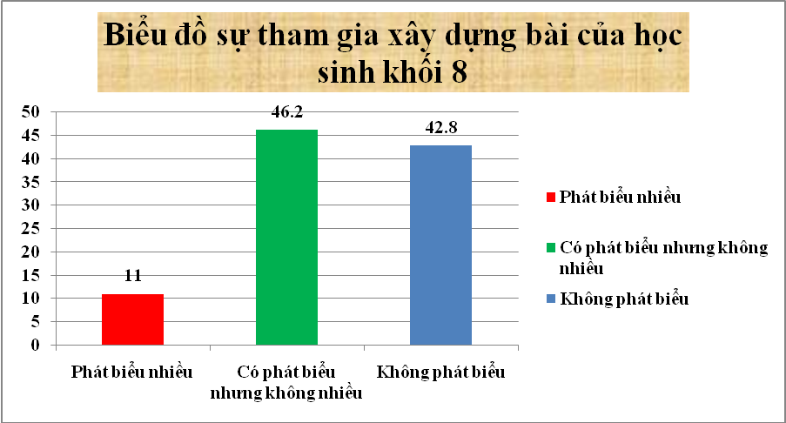

Qua kết quả khảo sát tôi nhận thấy, tình trạng lớp học tương đối trầm ở học sinh khá phổ biến hiện nay, kể cả những em rất hứng thú học tập với môn Hóa học. Cụ thể tỷ lệ phát biểu ít và không phát biểu chiếm 89% học sinh khối 8 và 94,1% học sinh khối 9, còn lại lượng học sinh hăng hái phát biểu không đáng kể. Nguyên nhân gây nên hiện tượng này khá phức tạp, bắt nguồn từ tâm lý chung của học sinh (sợ bị chê cười khi phát biểu sai, chưa tự tin vào năng lực của mình, chưa hiểu rõ tác dụng của việc phát biểu xây dựng bài, các em khối 9 chỉ tập trung học Toán, Văn để thi vào 10), do các em chưa có sự chuẩn bị bài kỹ ở nhà, đến phương pháp giảng dạy của giáo viên chưa gây hứng thú tới học sinh…. Và qua đây tôi nhận thấy rằng việc phát biểu xây dựng bài chỉ liên quan một phần đến hứng thú học tập của các em

4. Các biện pháp đã tiến hành:
Dựa trên kiến thức hóa học cơ bản trong chương trình hóa 8, 9 tôi xây dựng hệ thống thí nghiệm vui giúp học sinh phát triển khả năng quan sát, phân tích tổng hợp các hiện tượng từ thí nghiệm. Từ đó khái quát hóa kiến thức, rèn kĩ năng, cũng như biết vận dụng những kiến thức mà mình được học vào giải quyết một số vấn đề liên quan trong thực tế. Sau đây là nội dung cụ thể mà tôi đã áp dụng đối với chương trình hóa học 8,9 THCS:

4.1. Các thí nghiệm vui trong CHƯƠNG TRÌNH HÓA HỌC LỚP 8
    - Thí nghiệm vui dựa vào kiến thức bài “ Sự biến đổi của chất”
Kiến thức: Hiện tượng hóa học là sự biến đổi từ chất này thành chất khác.
Thí nghiệm: “Núi lửa phun”
Phần nội dung bài học nên đưa thí nghiệm vui: Mở bài bài 12: Sự biến đổi chất
Cách tiến hành:
- Lấy 100g mạt sắt mịn cùng với 50g lưu huỳnh bột. Trộn kĩ và đổ vào một chút ít nước nóng cho đến khi hỗn hợp trở nên sền sệt. Sau đó, đặt hỗn hợp lên bát sứ hoặc khay sắt và lấy đất sét nhão trộn với những hòn sỏi nhỏ, đắp phủ lên hỗn hợp mạt sắt và lưu huỳnh, sao cho giống như một ngọn núi thực sự. Dùng que gỗ chọc từ miệng núi một lỗ, qua lớp đất sét.
Hiện tượng:
- Sau 10 – 12 phút núi lửa tí hon bắt đầu hoạt động. Từ miệng phun, khói bốc mù mịt và “dung nham” phun trào ra dữ dội, giống hệt một ngọn núi lửa trong thiên nhiên, chỉ thiếu tiếng nổ.
Giải thích:
- Fe và S sau khi tiếp xúc với nhau một thời gian ngắn dưới tác dụng của nước nóng, bắt đầu phản ứng tạo thành FeS.
Fe + S FeS
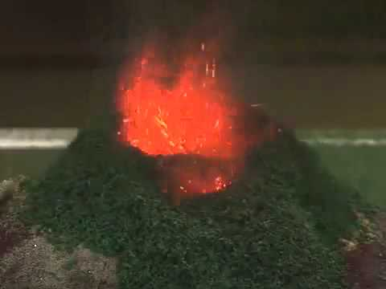- Phản ứng tỏa nhiệt mạnh làm nước bốc hơi và cũng nhờ nhiệt phản ứng mạnh, làm cả khối “dung nham” sôi trào ra ngoài.

    - Thí nghiệm vui dựa vào kiến thức “ Tính chất hóa học của Oxi”
Kiến thức:
- Kim loại tác dụng với oxi (đặc biệt ở nhiệt độ cao) tạo thành oxit kim loại.
Thí nghiệm: “Bữa tiệc mừng sinh nhật”.
Phần nội dung bài học nên đưa thí nghiệm vui: Mở bài bài 24: Tính chất của oxi
Cách tiến hành:
- Lấy một thìa bột Nhôm vào tấm bìa cứng. Sau đó dùng đũa thủy tinh gảy nhẹ nhàng bột nhôm lên ngọn lửa đèn cồn, trong phòng đã tắt đèn
Hiện tượng: Có ánh sáng chói lóa trông như ngọn pháo bông trong bữa tiệc sinh nhật.
Giải thích:
- Dưới tác dụng của nhiệt độ, nhôm tác dụng mãnh liệt với oxi tạo ra nhôm oxit với ngọn lửa sáng chói: 4Al + 3O₂ 2Al₂O₃

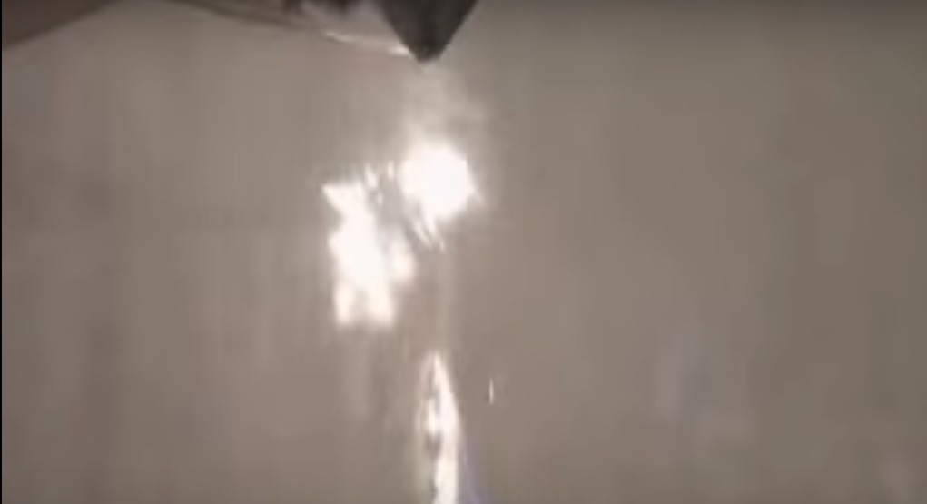

    - Thí nghiệm vui dựa vào kiến thức bài “ Điều chế Oxi trong phòng thí nghiệm”
Kiến thức:
- Nguyên tắc điều chế Oxi trong phòng thí nghiệm là nhiệt phân các hợp chất giàu nguyên tử oxi và dễ bị phân hủy ở nhiệt độ cao.
Thí nghiệm: “Pháo hoa từ miệng ống nghiệm”.
Phần nội dung bài học nên đưa thí nghiệm vui: Củng cố bài 27: Điều chế khí oxi- Phản ứng phân hủy hoặc mở bài bài 30: Bài thực hành 4
Cách tiến hành:
- Trộn nửa thìa kali pemanganat KMnO₄ và cũng chừng ấy than gỗ nghiền nhỏ.
- Đổ cả hỗn hợp ấy vào một ống nghiệm, kẹp chặt và đốt nóng.
Hiện tượng:
- Từ miệng ống nghiệm sẽ bắn ra một bó những tia lửa sáng rực như chùm pháo hoa.
Giải thích:
- Khi đun nóng KMnO₄ bị nhiệt phân giải phóng ra oxi.
2KMnO₄ K₂MnO₄ + MnO₂ + O₂
- Oxi được giải phóng sẽ “đốt cháy” các hạt than rất nhỏ đã được đun nóng. Khí oxi thoát ra từ trong hỗn hợp làm bắn tung các hạt than đang cháy lên.

    - Thí nghiệm vui dựa vào kiến thức “ Tính chất - Ứng dụng của hiđro”
Kiến thức:
- Hiđro là chất khí nhẹ nhất trong các chất khí
- Hỗn hợp khí oxi và hiđro khi cháy là hỗn hợp nổ mạnh. Từ đó giáo viên rèn cho học sinh tính cẩn thận trong việc làm các thí nghiệm
Thí nghiệm 1: “ Đốt khí hiđro gây nổ”
Phần nội dung bài học nên đưa thí nghiệm vui: Thử độ tinh khiết của khí H₂ trước khi đốt khí H₂ - bài 31: Tính chất - Ứng dụng của hiđro
Cách tiến hành:
- Cho 2- 3 viên kẽm vào ống nghiệm, sau đó nhỏ từ từ 3 - 5 ml axit HCl vào ống nghiệm và cắm đầu vuốt nhọn vào ống nghiệm. Khí thoát ra từ ống nghiệm, ta thu vào một ống nghiệm khác. Đưa miệng ống nghiệm vừa thu khí hiđro đến ngọn lửa đèn cồn
Hiện tượng:
- Ta sẽ nghe thấy tiếng nổ sau khi đưa ống nghiệm chứa khí đến ngọn lửa đèn cồn
Giải thích:
- Khi cho axit HCl vào ống nghiệm có chứa kẽm sẽ sinh ra khí hiđro
Zn + 2HCl ZnCl₂ + H₂
- Khi ta đưa miệng ống nghiệm chứa khí đến ngọn lửa đèn cồn thì khí hiđro tác dụng với oxi, và hỗn hợp này nổ khi cháy do đó ta nghe thấy tiếng nổ
Thí nghiệm 2: “ Bóng bay tự thổi”
Phần nội dung bài học nên đưa thí nghiệm vui: Củng cố bài 31: Tính chất - Ứng dụng của hiđro
Cách tiến hành:
- Cho 2-3 viên Zn vào hai bình cầu có chứa 3-5 ml dung dịch HCl và dung dịch axit axetic rồi bịt kín bằng hai quả bóng bay.
Hiện tượng:
- Sau một thời gian ta thấy bóng bay sẽ tự “ thổi” lớn ra
Sau 1 phút
Sau 10 phút
(A) (B)
(A) (B)
ddHCl ddCH₃COOH

Giải thích: Khi cho Zn vào 2 bình cầu chứa dung dịch HCl và dung dịch axit axetic, kẽm sẽ phản ứng với axit tạo thành khí hiđro, khí này thoát ra và đi vào quả bóng, nên bóng sẽ tự thổi

    - Thí nghiệm vui dựa vào kiến thức “ Tính chất hóa học của nước”:
Kiến thức:
- Nước tác dụng với một số kim loại kiềm (K, Na…) tạo dung dịch bazơ và giải phóng khí hiđro.
Thí nghiệm 1: “Bắn cháy tàu chiến dịch”
Phần nội dung bài học nên đưa thí nghiệm vui: Mở bài bài 36: Nước
Cách tiến hành:
- Dùng loại giấy thấm nước để gấp một cái tàu chiến. Bỏ vào trong tàu một mẫu kim loại natri (hoặc kali) to bằng hạt đậu xanh rồi thả vào chậu nước đã được thêm vài giọt phenolphtalein không màu.
Hiện tượng:
- Sau vài phút tàu chiến sẽ tự bốc cháy và nước trong chậu có loang màu hồng từ chỗ con tàu cháy, giống như cảnh tàu chiến địch bị bắn cháy, máu giặc nhuốm đỏ dòng sông.
Giải thích:
- Nước thấm qua giấy, tác dụng với natri (hoặc kali), theo phương trình phản ứng sau:
2Na + 2H₂O 2NaOH + H₂
2K + 2H₂O 2KOH + H₂
- Phản ứng trên tỏa nhiều nhiệt, làm cho khí H₂ thoát ra tự bốc cháy, đồng thời NaOH (hoặc KOH) tạo thành làm cho phenolphtalein không màu chuyển sang màu hồng.
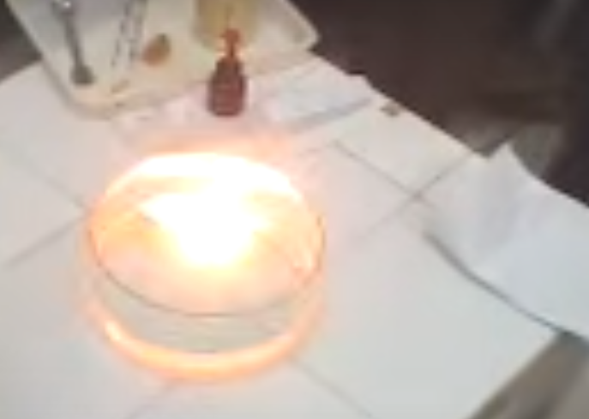
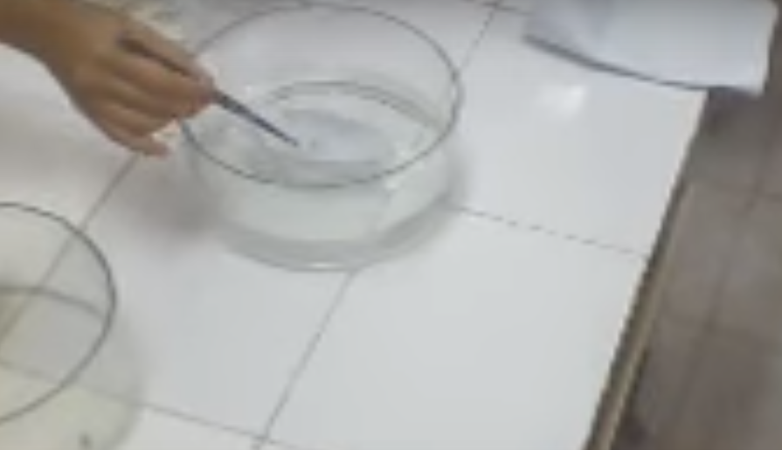
Thí nghiệm 2: “Ðiệu vũ natri”.
Phần nội dung bài học nên đưa thí nghiệm vui: Củng cố bài 36: Nước
Cách tiến hành:
- Ðổ 30ml nước cùng vài giọt phenolphtalein vào một cốc dung tích 100ml và rót 50ml dầu hỏa sạch lên trên mặt nước. Lấy một miếng natri sạch nhỏ bằng hạt đậu đặt cẩn thận lên lớp dầu hỏa.
Hiện tượng:
- Natri chìm xuống, nổi lên rồi lại chìm xuống, giống như vũ công đang múa vậy. Cứ như thế khoảng 10 – 12 lần thì miếng natri sẽ tan hết. Trong khi đó lớp nước phía dưới từ trong suốt trở thành đỏ hồng.
Giải thích:
- Natri nặng hơn dầu hỏa nên chìm xuống. Nhưng khi tiếp xúc với nước nó lập tức tác dụng với nước giải phóng khí H₂. Bọt khí H₂ bao bọc mẩu natri và đệm khí đó đẩy nó nổi lên lớp dầu hỏa. Tại đây, các bọt khí tách ra và mẩu natri bị chìm xuống. Dung dịch trở nên màu đỏ hồng là sau phản ứng tạo ra dung dịch kiềm.
2Na + 2H₂O 2NaOH + H₂
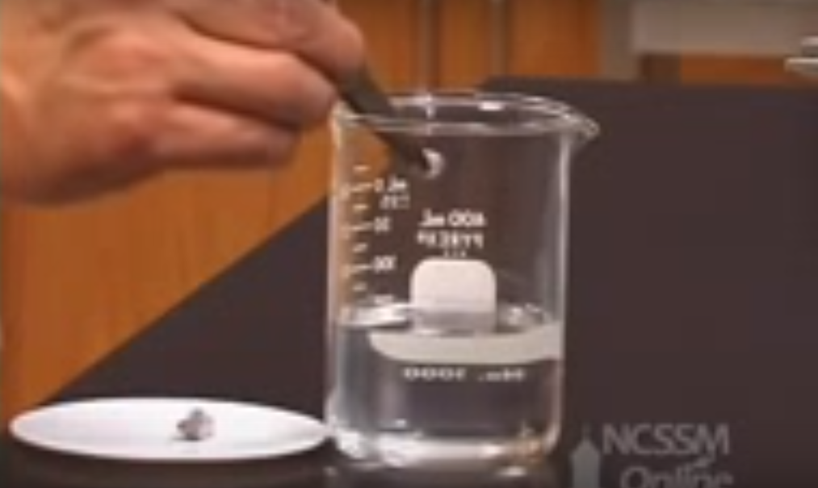
Chú ý: Trong 2 thí nghiệm trên, mẩu natri hoặc kali nhất thiết chỉ lấy được to bằng hạt đậu xanh. Nếu lấy to hơn, phản ứng xảy ra mãnh liệt,gây nổ, nguy hiểm. Từ đây giáo viên giáo dục cho học sinh tính tiết kiệm, tính cẩn thận trong việc sử dụng hóa chất
Thí nghiệm 3: “Quấy “nước lã” thành “rượu mùi””.
Cách tiến hành:
Phần nội dung bài học nên đưa thí nghiệm vui: Mở bài bài 36: Nước
- Bạn giơ cho mọi người xem cốc “nước lã” trong suốt và quấy nước bằng một đũa thủy tinh, cốc nước vẫn không màu.
- Bạn tuyên bố rằng có phép lạ: Có thể quấy “nước lã” thành “rượu mùi” rồi lại quấy lên. “Nước lã” ở đây là dung dịch kiềm.
Hiện tượng: Cốc “nước lã” biến ngay thành cốc “rượu mùi” có màu hồng.
Giải thích:
- Thí dụ NaOH, KOH... lúc đầu bạn quấy bằng đầu đũa sạch, lần thứ hai bạn bí mật quay đầu đũa để quấy bằng đầu đũa nhúng dung dịch phenolphtalein. Dung dịch kiềm loãng làm cho phenolphtalein không màu chuyển sang màu hồng.
Thí nghiệm 4: “Lắc nước lã thành màu đỏ”.
Phần nội dung bài học nên đưa thí nghiệm vui: Mở bài bài 36: Nước
Cách tiến hành:
- Rót nước đến nửa bình cầu rồi cho thêm vào đó 2 – 3ml dung dịch phenolphtalein. Đậy bình bằng nút, ở đáy nút có một khe chứa một mẩu NaOH hoặc KOH. Lắc bình sao cho chất lỏng không chạm vào nút, như vậy tất nhiên nước không bị nhuộm màu
- Khi tuyên bố là có thể lắc “nước lã” thành “màu đỏ” bạn sẽ lắc nước trong bình mạnh hơn để nước có thể chạm vào mẩu NaOH hoặc KOH trên miệng bình
Hiện tượng: Nước trong bình cầu sẽ chuyển sang màu đỏ thắm.
Giải thích:
- KOH hoặc NaOH là bazơ tan trong nước, khi lắc mạnh, nước sẽ gặp mẩu NaOH tạo thành dung dịch bazơ. Trong nước đã nhỏ sẵn vài giọt dung dịch phenolphtalein khi gặp dung dịch bazơ sẽ chuyển từ không không màu sang màu đỏ thắm.

  - Các Thí nghiệm vui trong CHƯƠNG TRÌNH HÓA HỌC 9:
    - Thí nghiệm dựa vào phản ứng trung hòa
Kiến thức:
- Axit phản ứng với bazơ. Phản ứng này gọi là phản ứng trung hòa
Thí nghiệm: “ Đổi màu chất”
Phần nội dung bài học nên đưa thí nghiệm vui: Củng cố bài 3: Tính chất hóa học của axit
Cách tiến hành:
- Cho 2-3 ml dung dịch bazơ ( NaOH, Ba(OH)₂...) vào ống nghiệm, sau đó cho dung dịch phenolphtalein vào, dung dịch trong ống nghiệm sẽ chuyển sang màu hồng, ta tiếp tục cho dung dịch axit (HCl, H₂SO₄ loãng...) vào, màu hồng của dung dịch sẽ biến mất
Giải thích:
- Khi cho dung dịch phenolphtalein không màu vào ống nghiệm, dung dịch bazơ sẽ làm cho dung dịch phenolphtalein chuyển sang màu hồng, khi ta tiếp tục cho axit vào, axit sẽ trung hòa tính bazơ nên làm mất màu hồng của dung dịch

    - Thí nghiệm dựa trên tính chất hóa học của axit:
Kiến thức:
- Kim loại tác dụng với axit tạo ra muối và giải phóng khí H₂.
- Kim loại tác dụng bazơ tạo ra muối và nước (đây là phản ứng trung hòa).
Thí nghiệm : Chất “chế ngự” phản ứng.
- Bạn tuyên bố vừa điều chế ra được chất “chế ngự” phản ứng. Với chất này, ta có thể làm cho một phản ứng đang xảy ra mãnh liệt phải dừng lại ngay.
Phần nội dung bài học nên đưa thí nghiệm vui: Nội dung bài 4:Tính chất của axit clohiđric: Một số axit quan trọng
Cách tiến hành:
- Bỏ vài mẩu kim loại Zn vào một cốc thủy tinh nhỏ rồi rót vào khoảng 1/4 cốc dung dịch axit HCl loãng (1 : 3). Phản ứng sẽ xảy ra mạnh với những bọt khí H₂ sùng sục bốc lên. Bạn rót thêm vào cốc chất “chế ngự” phản ứng,
Hiện tượng: Sau khi rót chất “ chế ngự” phản ứng lập tức dừng ngay lại.
Giải thích:
- Chất “chế ngự” là dung dịch NaOH đậm đặc, khi đổ thêm vào sẽ trung hòa axit nên phản ứng dừng ngay lại.
    - Thí nghiệm dựa trên tính háo nước của axit sunfuric
Kiến thức:
- Axit sunfuric có tính háo nước mạnh
Thí nghiệm 1: Mực bí ẩn
Phần nội dung bài học nên đưa thí nghiệm vui: Mở bài Phần b. Tính háo nước. Mục 2, bài 4: Một số axit quan trọng
Cách tiến hành:
- Lấy đũa thủy tinh chấm dung dịch H₂SO₄ loãng để viết lên giấy một bức thư ngắn, nét chữ sẽ không có màu.
- Hơ bức thư lên bếp than hoặc bàn là,
Hiện tượng: Khi hơ bức thư lên bếp than hoặc bàn là sẽ thấy xuất hiện chữ màu đen.
Giải thích:
- Hơ bức thư lên bếp than hoặc bàn là, nước ở nét chữ sẽ bay hơi làm cho H₂SO₄ trở nên đậm đặc, nó sẽ chiếm nước của chất xenlulozơ là thành phần chính của giấy và giải phóng cacbon, làm cho nét chữ hóa đen.
(C₆H₁₀O₅)_{n} 6n CO₂ + 5n H₂O
Xenlulozơ
Thí nghiệm 2: Hóa than mà không cần đốt cháy
Phần nội dung bài học nên đưa thí nghiệm vui: Phần b. Tính háo nước. Mục 2, bài 4: Một số axit quan trọng
Cách tiến hành:
- Đổ 6g đường bột vào một cốc cao và hẹp, đặt lên đĩa, rót và cốc 5ml H₂SO₄ đậm đặc rồi trộn nhanh các chất này.
Hiện tượng:
- Khối chất trong cốc bắt đầu hóa đen, phồng ra dâng cao lên, cuối cùng “bò” ra khỏi miệng cốc, đông đặc lại ở dạng kì quái, uốn cong thành “hình dấu phẩy”.
Giải thích:
- H₂SO₄ rất háo nước. Đường bột còn gọi là hiđrat cacbon vì công thức của chúng có thể viết dưới dạng cacbon ngậm nước. Chẳng hạn, đường saccarozơ (C₁₂H₂₂O₁₁) có thể viết là C₁₂(H₂O)₁₁. Axit đặc phân hủy đường, chiếm nước, giải phóng cacbon.
C₁₂(H₂O)₁₁ 12C + 11H₂O + Q
- Phản ứng trên tỏa nhiều nhiệt, do nhiệt độ tăng một phần, cacbon tác dụng với H₂SO₄ tạo thành khí SO₂ và khí CO₂.
C + 2H₂SO₄ CO₂ + 2SO₂ + 2H₂O
- Các khí đó làm cacbon trở nên xốp và tăng thể tích, làm cho nó bò ra ngoài
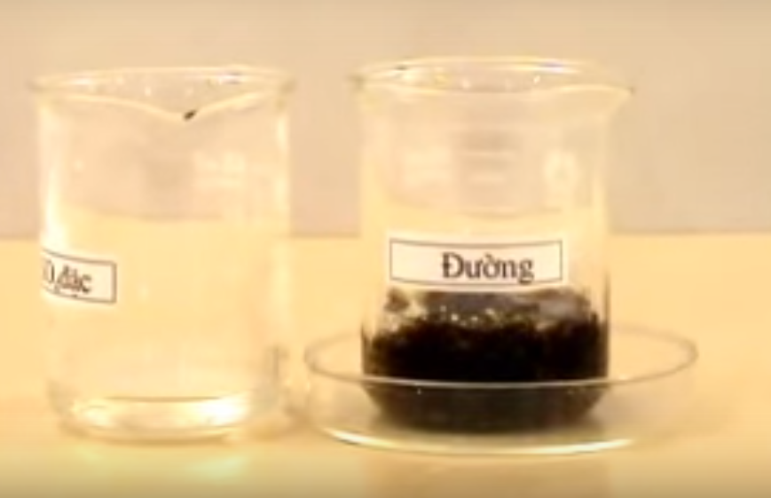
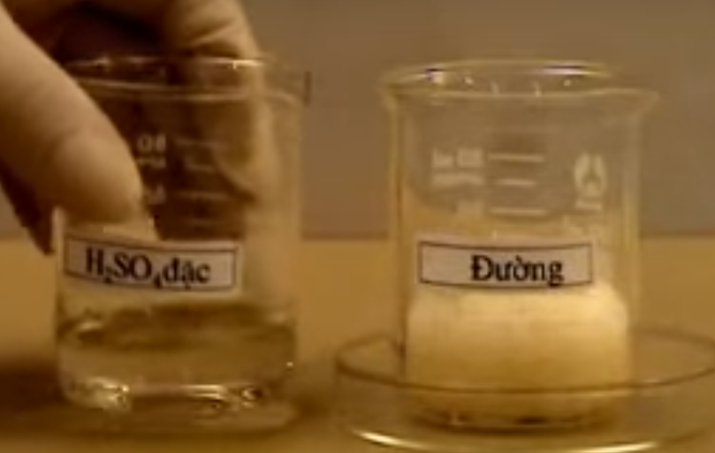
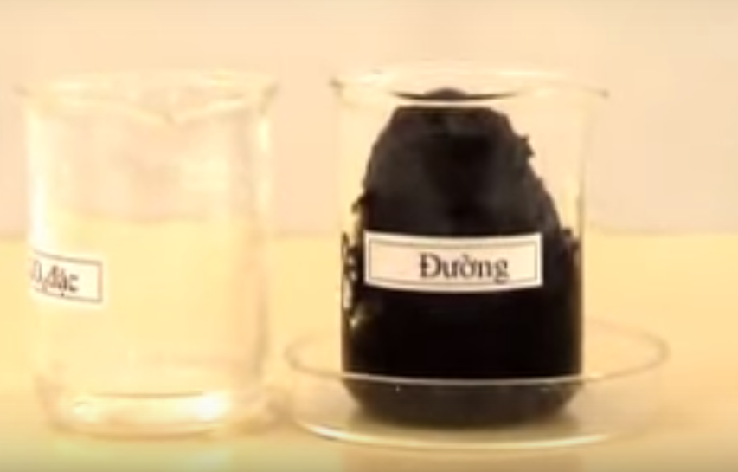
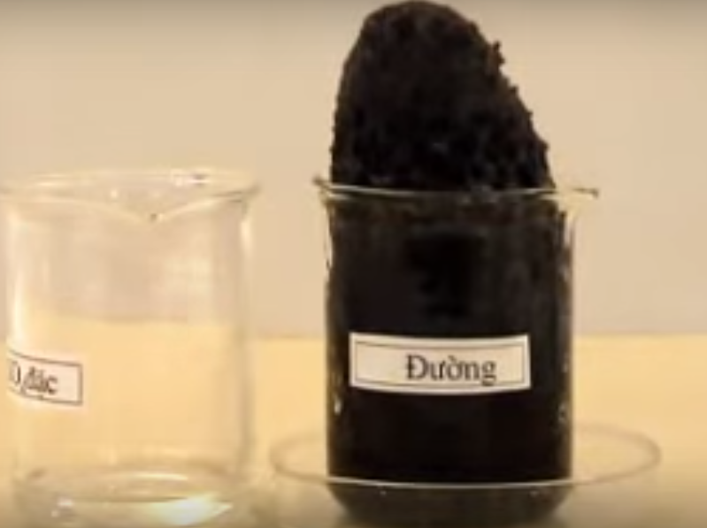
Thí nghiệm 3: Những chiếc cốc thần
Phần nội dung bài học nên đưa thí nghiệm vui: Phần b. Tính háo nước. Mục 2, bài 4: Một số axit quan trọng
Cách tiến hành:
- Bày một loạt những chiếc cốc không lên bàn và tuyên bố “ Đây là nhữung chiếc cốc thần”. Lần lượt ném những mẩu bông tẩm cồn vào các cốc trên,
Hiện tượng: Các mẩu bông trong các cốc sẽ tự bốc cháy.
Giải thích:
- Ở đáy mỗi cốc bạn bôi một ít hỗn hợp sền sệt của KMnO₄ và H₂SO₄ đậm đặc sẽ sinh ra axit pemanganic (HMnO₄). Với lượng nhỏ hỗn hợp này ở đáy cốc ngừơi xem sẽ không nhìn thấy.
H₂SO₄ + 2KMnO₄ K₂MnO₄ + 2HMnO₄
- Dưới tác dụng của H₂SO₄ đậm đặc, HMnO₄ mất nước tạo Mn₂O₇. Chất này có tính oxi hóa cực kì mạnh. Rựơu, ete và nhiều chất hữu cơ khác bốc cháy khi tiếp xúc với anhiđric pemanganic ( Mn₂O₇). Đó là nguyên nhân vì sao khi ném những mẫu bông được tẩm cồn vào cốc, các mẫu bông sẽ tự bốc cháy.
Chú ý: Giáo viên lưu ý cho học sinh tính cẩn thận trong việc sử dụng axit như tránh để axit dây vào tay, quần áo... vì rất nguy hiểm

4.2.4. Thí nghiệm dựa trên tính chất của canxi hiđroxit
Kiến thức:
- Dung dịch canxi hiđroxit có thể tác dụng với oxit axit ( CO₂) tạo thành muối và nước
Thí nghiệm: “ Thổi khí làm đổi màu”
Phần nội dung bài học nên đưa thí nghiệm vui: Mở bài phần B. Bài 8: Một số bazơ quan trọng
Cách tiến hành
- Lấy một ít vôi cho vào trong cốc thuỷ tinh, thêm nước lạnh, khuấy trộn, để lắng rồi gạn lấy phần dung dịch trong, không màu cho vào ống nghiệm. Sau đó, cắm một đầu ống hút vào ống nghiệm, một đầu ống hút thì ngậm trong miệng mà thổi hơi vào ống nghiệm đựng nước vôi.
Hiện tượng: Khi thổi hơi thở vào ống nghiệm sẽ thấy nước vôi đang trong, không màu trở nên đục, vẩn. Nhưng tiếp tục thổi, sẽ thấy dung dịch trong cốc trở lại trong suốt
Giải thích:
- Nước vôi chứa trong cốc khi gặp phải khí cacbonic có trong hơi thở sẽ phản ứng tạo ra canxi cacbonat
Ca(OH)₂ + CO₂ CaCO₃ + H₂O
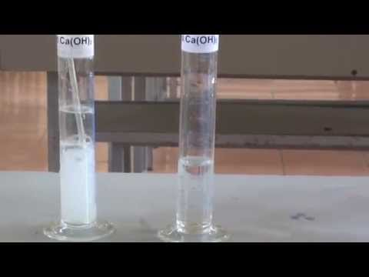
Canxi cacbonat là những hạt rất nhỏ, không dễ lắng, kết tủa nên lơ lửng trong nước, cho nên sẽ thấy nước trở nên vẩn đục màu trắng sữa. Khi tiếp tục thổi khí cacbonic vào trong cốc thì do canxi cacbonat phản ứng với nó tạo ra canxi hiđro cacbonat là chất tan trong nước nên chất lỏng trong cốc lại biến thành trong suốt
2CO₂ + Ca(OH)₂ Ca(HCO₃)₂.

    - Thí nghiệm dựa trên tính chất hóa học của muối cacbonat kim loại
Thí nghiệm : Phép màu nhiệm của các viên long não
Phần nội dung bài học nên đưa thí nghiệm vui: Mở bài bài 9: Tính chất hóa học của muối
- Bạn thả vài viên long não vào một bình thủy tinh chứa chất lỏng có màu. Sau vài phút bạn sẽ thấy các viên long não thi nhau nổi lên rồi chìm xuống liên tục như đàn cá phải ngoi lên mặt nước để đớp không khí. Cảnh tượng diễn ra thật vui mắt.
Cách tiến hành:
- Cho vào chậu thủy tinh cỡ lớn 10g CaCO₃; 5g muối ăn (NaCl) vài giọt phẩm màu và 20cm³ dung dịch HCl đậm đặc. Sau đó đổ thêm nước đến gần đầy chậu rồi nhẹ nhàng thả các con cá (làm bằng long não). Các viên long não sẽ nhấp nhô như đàn cá bơi lội tung tăng.
Giải thích:
- Trong chậu xảy ra phản ứng sau:
CaCO₃ + 2 HCl CaCl₂ + CO₂ + H₂O
- Các bọt khí CO₂ tích tụ lên các viên long não (hình con cá) và nâng chúng nổi lên mặt nước, tại đây các viên long não sẽ nhả khí CO₂ ra, thấm nước vào và chìm xuống. Khí tới đáy bình chúng lại hút khí CO₂ và lại nổi lên.
- Pha thêm muối ăn để làm tăng khối lượng riêng của dung dịch, giúp cho các viên long não dễ nổi lên hơn, phẩm màu làm cho dung dịch có màu sẽ đẹp mắt và hấp dẫn hơn.

    - Thí nghiệm dựa trên tính chất của muối
Thí nghiệm: “Đoá hoa báo mưa, nắng”
Phần nội dung bài học nên đưa thí nghiệm vui: Mở bài bài 10: Một số muối quan trọng
Cách tiến hành:
- Dùng loại giấy nhún màu đỏ để làm một đoá hoa hồng, rồi phết nước muối đặc lên những cánh hoa (hoà muối ăn với nước, khuấy đều, cho thêm muối ăn cho tới khi muối ăn không tan được nữa là được nước muối đặc, dung dịch muối bão hoà), rồi cắm đoá hoa đó vào chậu hoa.
Hiện tượng:
- Nếu sắc màu của hoa bị nhạt đi thì thời tiết nhất định sẽ nắng, còn màu sắc hoa trở nên thẫm hơn thì thời tiết sẽ râm hoặc mưa.
Giải thích:
- Vì đoá hoa giấy thấm nước muối đặc thì dễ dàng hấp thu nước. Ngày râm khí áp thấp, độ ẩm không khí lớn, hoa giấy tiếp xúc với không khí có độ ẩm lớn thì có thể hấp thu nước trong không khí, nên hoa giấy trở nên thẫm màu hơn lên một chút. Ngược lại, vào ngày nắng khí áp cao, độ ẩm không khí nhỏ, hoa giấy chẳng hấp thu được nước nên đương nhiên vẫn giữ màu vốn có, hoặc thấy nhạt đi một chút. Trong muối ăn, ngoài NaCl còn có một số muối khác như MgCl₂... Chính MgCl₂ rất ưa nước, nó hấp thụ nước trong không khí và rất dễ tan trong nước.

    - Thí nghiệm dựa trên tính chất hóa học của kim loại:
Kiến thức:
- Kim loại đứng trước có thể đẩy kim loại đứng sau ra khỏi dung dịch muối
Thí nghiệm 1: Cây Diana
Phần nội dung bài học nên đưa thí nghiệm vui: Mở bài bài 16: Tính chất hóa học của kim loại
Cách tiến hành
- Nhúng một sợi dây đồng đánh sạch và uốn thành hình lò xo vào dung dịch bạc nitrat
Hiện tượng:
- Trong dung dịch sẽ xuất hiện một dạng cây bằng bạc gọi là cây Diana ( Diana là nữ thần La Mã về săn bắn).
Giải thích:
- Đồng hoạt động hóa học mạnh hơn bạc nên đã đẩy bạc ra khỏi muối. Bạc được giải phóng bám vào sợi dây đồng tạo ra cây bằng bạc.
Cu + 2AgNO₃ Cu(NO₃)₂ + 2Ag

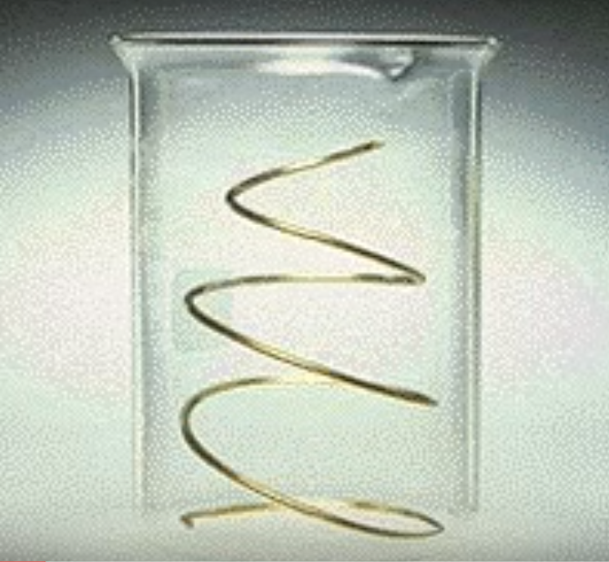
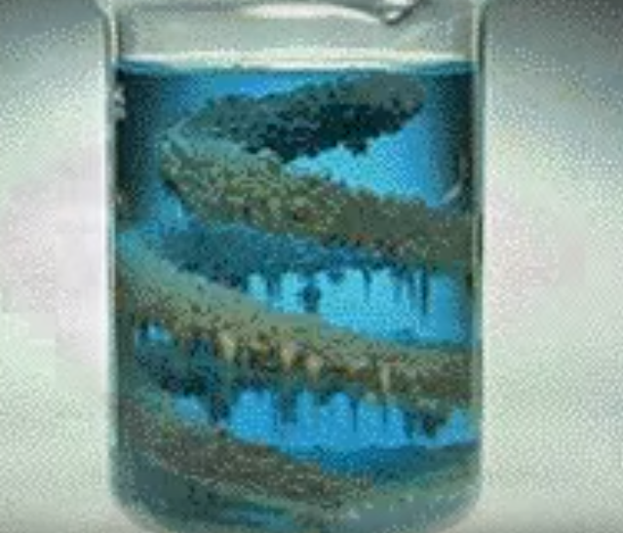
Thí nghiệm 2: Cây phủ tuyết
- Ở các nước ôn đới, về mùa đông rất lạnh, cây cối thường rụng hết lá và bị phủ tuyết trắng xóa.
Phần nội dung bài học nên đưa thí nghiệm vui: Củng cố bài 16: Tính chất hóa học của kim loại
Cách tiến hành:
- Dùng các phoi đồng chắp nối thành một cái cây rụng hết lá. Thả chìm cây này vào cốc thủy tinh loại lớn chứa đầy dung dịch AgNO₃.
Hiện tượng:
- Sau vài giờ cây sẽ bị phủ đầy “tuyết” trắng xóa.
Giải thích:
- Cu hoạt động mạnh hơn Ag nên đẩy Ag ra khỏi muối AgNO₃.
Cu + 2AgNO₃ Cu(NO₃)₂ + 2Ag
- Các tinh thể Ag bám lên cành cây trông giống như cây bị phủ tuyết.

    - Thí nghiệm dựa trên tính chất hóa học của nhôm:
Kiến thức:
- Nhôm có thể phản ứng với dung dịch axit tạo thành muối và giải phóng khí H₂
Thí nghiệm : Làm “nước” “sôi” bằng một sợi dây kim loại
Phần nội dung bài học nên đưa thí nghiệm vui: Mở bài bài 18: Nhôm
Cách tiến hành
- Rót “nước” vào một phần ba ống nghiệm, rồi nhúng vào đó một sợi dây kim loại màu trắng. Lập tức ” nước” sẽ sôi sùng sục rồi hơi nước bay mù mịt,mờ cả ống nghiệm. Nhấc sợi dây kim loại ra, nước trong ống ngừng sôi, nhúng sợi dây vào nó lại sôi sùng sục.
Giải thích:
- Dùng dung dịch axit HCl làm nước và cần đun nóng trước khi biểu diễn. Sợi dây kim loại màu trắng là sợi dây nhôm. Khi nhúng nhôm vào dung dịch HCl nóng, phản ứng xảy ra mãnh liệt. Bọt khí H₂ thoát ra rất mạnh trông như nước đang sôi sùng sục.
2Al + 6HCl 2AlCl₃ + 3H₂
- Mặt khác, phản ứng cũng làm cho nhiệt độ tăng lên dần và nước bay hơi mù mịt càng làm cho hiện tượng xảy ra giống hệt như nước đang sôi.

    - Thí nghiệm dựa trên tính chất hóa học của axetilen:
Thí nghiệm : Nước đá cháy
Phần nội dung bài học nên đưa thí nghiệm vui: Mở bài bài 38: Axetilen
Cách tiến hành:
- Lấy một nắm nước đá bỏ vào ống bơ thấp và rộng miệng rồi bật quẹt diêm đốt trên mặt ống bơ.
Hiện tượng:
- Ống bơ chứa nước đá bốc cháy.
Giải thích:
- Trong ống bơ bạn đã đặt sẵn vài mẩu canxicacbua CaC₂. Khi bỏ nước đá vào CaC₂ sẽ tác dụng với nước giải phóng khí C₂H₂.
CaC₂ + 2H₂O C₂H₂ + Ca(OH)₂
- Khí C₂H₂ thoát lên mặt nước đá, khi đốt nó sẽ cháy trông giống hệt nước đá cháy vậy.

    - Thí nghiệm dựa trên tính chất hóa học của rượu etylic:
Thí nghiệm1 : Đèn không ngọn
Phần nội dung bài học nên đưa thí nghiệm vui: Củng cố bài 44: Rượu etylic
Cách tiến hành
- Lấy một sợi dây đồng ( có thể dùng sợi dây điện loại nhỏ, cạo sạch lớp sơn cách điện) uốn thành một lò xo hình ruột gà, dài khoảng 3cm, rồi cắm lên đèn cồn, sao cho bấc của đèn nằm gọn trong lòng lò xo.
- Châm lửa cho ngọn đèn cháy. Khi dây đồng đã nóng đỏ bạn tắt ngọn lửa và nhanh chóng úp lên đèn một chuông thủy tinh (có thể dùng chai thủng đáy hoặc bóng đèn chai). Điều chỉnh luồng không khí đi vào trong chuông để cung cấp vừa đủ lượng oxi cho phản ứng bằng cách hé mở nhiều hay ít miệng chuông thủy tinh.
- Nếu không khí vào nhiều quá hoặc ít quá đèn đều có thể bị tắt. Khi không khí vào vừa đủ, dây đồng sẽ đỏ rực liên tục đến khi trong đèn hết cồn mới thôi.
Giải thích:
- Trong thí nghiệm trên xảy ra phản ứng oxi hóa rượu etylic thành anđehit etylic bởi có oxi của không khí với đồng làm xúc tác.
- Phương trình phản ứng xảy ra như sau:
2Cu + O₂ 2CuO
CH₃ – CH₂ – OH + CuO CH₃ – CHO + H₂O + Cu
- Phản ứng oxi hóa rượu etylic là phản ứung tỏa nhiệt.
- Nhiệt lượng đó làm cho dây đồng luôn đỏ rực.
Thí nghiệm 2 : Sự cháy trong lòng chất lỏng
Phần nội dung bài học nên đưa thí nghiệm vui: Củng cố bài 44: Rượu etylic
Cách tiến hành
- Lấy vào ống nghiệm sạch 3 ml cồn, rồi rót nhẹ theo thành ống nghiệm 3 ml axit sunfuric H₂SO₄ đậm đặc. Hỗn hợp chia thành hai lớp: lớp dưới là axit H₂SO₄, lớp trên là dung dịch cồn. Rắc từ từ, ít một, những thuốc tím KMnO₄ vào hỗn hợp. Khoảng nửa phút sau các tia lửa lóe sáng trong lòng chất lỏng như sao sa và có những tiếng nỗ lách tách khá lâu.
- Khi phản ứng ngừng, ta lại rắc thêm các hạt thuốc tím vào tiếp và phản ứng lại tiếp tục.
Giải thích:
- Khi hạt thuốc tím rơi vào dung dịch cồn, tới lớp có axit H₂SO₄ sẽ có phản ứng và oxi được giải phóng. Phản ứng tỏa nhiệt mạnh và nhờ có oxi làm cồn cháy. Sự cháy xảy ra ở quanh từng hạt thuốc tím nên trông như sao sa.
Chú ý:
- Không nên rắc các hạt thuốc tím vào dung dịch cồn quá nhiều ngay một lúc, vì phản ứng quá mạnh, sôi lên và làm đục hỗn hợp nên các tia sáng lóe lên không trông rõ, hơn nữa phản ứng lại mau kết thúc, ngừời xem không quan sát được nhiều.
- Có thể biểu diễn thí nghiệm này trong ống nghiệm 100 ml hay cốc thủy tinh loại nhỏ 50 ml.

    - Thí nghiệm dựa trên tính chất hóa học của chất béo
Thí nghiệm : Phát hiện dấu tay
Phần nội dung bài học nên đưa thí nghiệm vui: Mở bài bài 47: Chất béo
- Để điều tra các vụ án mạng hay trộm cắp, công an thường rắc bột để phát hiện dấu tay của thủ phạm. Ta cũng có thể biểu diễn thí nghiệm vui này.
Cách tiến hành:
- Đưa một tờ giấy trắng và sạch cho khán giả và yêu cầu họ bí mật in đầu ngón tay cái và ngón tay trỏ ở 2 bàn tay của một người nào đó lên tờ giấy. Bạn thu lại tờ giấy và mang đậy úp lên miệng lọ đựng cồn iôt.
Hiện tượng:
- Sau một thời gian lấy tờ giấy ra, bạn sẽ thấy rõ các dấu tay xuất hiện trên giấy. Chỉ cần thu lại chứng minh thư của khán giả để đối chiếu dấu vân tay,bạn sẽ tìm ngay được “ thủ phạm”.
Giải thích:
- Khi ta in tay lên giấy, tay ta sẽ để lại trên giấy vết mỡ của da. Iôt sẽ hòa tan vết mỡ của da này làm xuất hiện dấu tay.

- Hiệu quả sáng kiến kinh nghiệm.
Trong năm học 2016- 2017, tôi được phân công dạy Hóa học khối 9 và năm học 2017 – 2018, tôi được phân công dạy Hóa học khối 8. Trong các giờ dạy, tôi luôn tìm cách để trang bị kiến thức cho các em thông qua các thí nghiệm, bằng “mắt thấy tai nghe” các em sẽ nhớ kiến thức lâu. Sau khi học sinh được trang bị kiến thức cơ bản thông qua việc học lí thuyết kết hợp với thực hành. Các em quan sát hiện tượng, giải thích được nguyên nhân, từ đó dẫn đến sự hứng thú học tập bộ môn.
Qua thực nghiệm giảng dạy, tôi đã đạt được một số kết quả như sau:
- Khi chưa thực hiện các thí nghiệm vui xen kẽ vào trong phần vào bài mới, nội dung bài học hoặc củng cố thì hầu hết học sinh cảm thấy uể oải khi học tập, làm cho mức độ tư duy của các em cũng hạn chế. Dẫn đến khả năng vận dụng kiến thức vào giải bài tập gặp nhiều bế tắc.
- Sau đó, tôi thực hiện các thí nghiệm vui hóa học vào trong quá trình giảng dạy đã tạo được sự hứng thú học tập cho học sinh đối với bộ môn hóa học. Các em tự mình giải thích được một số hiện tượng xảy ra trong tự nhiên và trong đời sống, sản xuất trên cơ sở kiến thức hóa học.
- Bước đầu xây dựng cho học sinh sự ham tìm hiểu, học hỏi để khám phá những điều lí thú diễn ra xung quanh mình. Mặt khác, giúp các em có định hướng rõ ràng trong việc đưa ra cách học sao cho phù hợp, nâng cao khả năng tư duy trong việc tiếp thu kiến thức để vận dụng vào giải các bài tập được hiệu quả hơn.
- Vì không có điều kiện trình bày nhiều thí nghiệm vui, tôi chỉ xin trình bày một số thí nghiệm vui đơn giản minh họa cho chuyên đề của mình.
- Kết quả cụ thể của các lớp 8,9 đối với bộ môn Hóa học:

Lớp | Trước khi áp dụng đề tài |  | Sau khi áp dụng đề tài
Lớp | Hứng thú | Không  hứng thú | Hứng thú | Không  hứng thú
8A | 31,25% | 68,75% | 75% | 25%
8B | 37,5% | 62,5% | 78,1% | 21,9%
8C | 26% | 74% | 77,8% | 22,2%
9A | 24% | 76% | 80% | 20%
9B | 31% | 69% | 82,8% | 17,2%
9C  ( Lớp chọn) | 70,1 | 29,9 | 100% | 0%

- Kinh nghiệm mở ra hướng nghiên cứu mới.
Qua tìm hiểu, nghiên cứu và thực hiện đề tài, bản thân tôi đã tự rút được một số kinh nghiệm trong việc sử dụng các thí nghiệm phục vụ bộ môn. Tuy vậy, phạm vi đề tài còn hẹp, có thể còn nhiều hạn chế. Qua đề tài, tôi cũng mong muốn có cơ hội để đi sâu hơn để mở rộng đề tài về:
- Có thêm nhiều các thí nghiệm vui để phục vụ các giờ học.
- Có nhiều chương trình ngoại khóa tìm hiểu về các thí nghiệm hóa học nhằm củng cố kiến thức đã được học.

Phần 3: KẾT LUẬN VÀ KIẾN NGHỊ:

- Kết luận:
- Học sinh trung học cơ sở còn ở tuổi thiếu niên, việc tư duy của các em, khả năng khái quát hóa còn rất hạn chế. Do đó để học sinh có khả năng tiếp thu kiến thức trừu tượng tốt là cả một công việc nặng nề đối với các em, nhất là vận dụng vào giải bài tập.
- Thời gian qua, tôi đã dùng một số thí nghiệm vui nêu trên, và nhận thấy sử dụng thí nghiệm vui trong dạy học hóa học giúp giáo viên chủ động trong việc tổ chức các hoạt động dạy học, học sinh yêu thích và có hứng thú học tập bộ môn hóa học hơn, giúp cho các em mở rộng và đào sâu kiến thức một cách nhẹ nhàng, thoải mái nhưng rất sâu sắc và phát huy tính tìm tòi, sáng tạo của học sinh. Chính vì vậy mà các nội dung kiến thức học sinh cần đạt được trở nên dễ dàng và được khắc sâu hơn, khả năng vận dụng kiến thức để giải quyết bài toán hóa học tốt hơn.
- Giáo viên có thể sử dụng thí nghiệm này trong giảng dạy nội khóa và giảng dạy ngoại khóa, đặc biệt là biểu diễn trong các ngày hội vui hóa học, các ngày lễ, các ngày kỷ niệm, biểu diễn xen kẽ với các tiết mục văn nghệ…do đó việc sử dụng các thí nghiệm vui hóa học đã góp phần đổi mới phương pháp dạy học và nâng cao hiệu quả học tập của học sinh ở trường THPT.
- Tuy nhiên vì điều kiện thời gian và năng lực bản thân có hạn, nên việc thực hiện đề tài này chắc hẳn không tránh khỏi những thiếu sót và hạn chế. Kính mong các đồng nghiệp trao đổi và đóng góp ý kiến để giúp tôi hoàn chỉnh chuyên đề này và có thêm kinh nghiệm trong giảng dạy trên tinh thần “ Mọi cuộc trao đổi đều có lợi – trong đó học sinh hưởng phần lợi nhiều nhất”.

- Kiến nghị:
- Trong thời gian thực hiện sáng kiến kinh nghiệm, tổ nhóm chuyên môn nói chung và bản thân tôi nói riêng đã nhận được sự ủng hộ từ phía BGH nhà trường về tạo điều kiện tham dự các lớp tập huấn, các chuyên đề của trường, của huyện về phương pháp giảng dạy bộ môn.
- Phòng thí nghiệm bộ môn Hóa cũng được coi trọng đầu tư, bổ sung các trang thiết bị cốt yếu. Xong để thực hiện được hết các thí nghiệm trong sách giáo khoa, và mở rộng các thí nghiệm vui như chuyên đề thì còn phải cần thêm nhiều hơn nữa các dụng cụ hóa chất.
- Hệ thống máy tính, máy chiếu tại phòng chức năng đã xuống cấp gây khó khăn cho giáo viên và học sinh trong quá trình giảng dạy và học tập.

Vì vậy tôi xin phép được đề xuất một số ý kiến kiến nghị như sau:
- Đề nghị BGH quan tâm bổ sung thêm một số dụng cụ hóa chất còn thiếu, nhất là những dụng cụ, hóa chất rất quan trọng trong quá trình làm thí nghiệm cho học sinh như: đèn cồn …
- Đề xuất sửa chữa hệ thống máy tính, máy chiếu vào phòng học Hóa để quá trình giảng dạy và học tập của giáo viên và học sinh được thuận lợi.

Tôi xin trân thành cảm ơn!

Phần 4: CÁC TÀI LIỆU THAM KHẢO

STT | Tên tài liệu | Tác giả | Nhà xuất bản
1 | Thí nghiệm vui và ảo thuật hóa học | PGS-TS.  Nguyễn Xuân Trường | NXB Giáo dục
2 | Sách giáo khoa Hóa học 8 + 9 |  | NXB Giáo dục
3 | Chuyên đề bồi dưỡng học sinh giỏi THCS môn Hóa học | - Phạm Quốc Trung  - Nguyễn Ngọc Tuấn | NXB Giáo dục
4 | https://www.youtube.com

